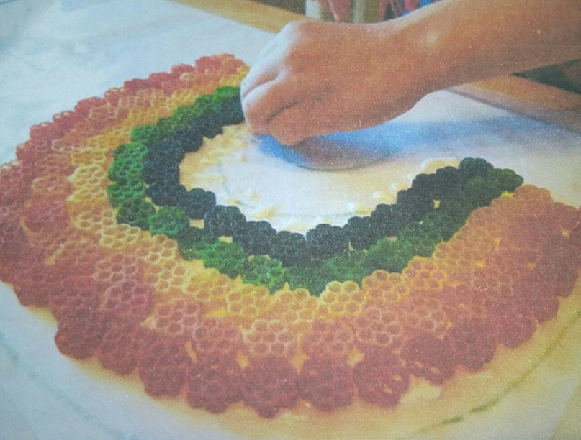

Радуга"- поднимет настроение, займет ребенка +развивает мелкую моторику.
Вам понадобится: лист бумаги, жидкий канцелярский клей, гуашь (или др. жидкие краски) и макароны.
На листе рисуем дугу и клеим макароны, слой за слоем (кол-во слоем по желанию).когда клей высохнет, нужно разукрасить радугу.
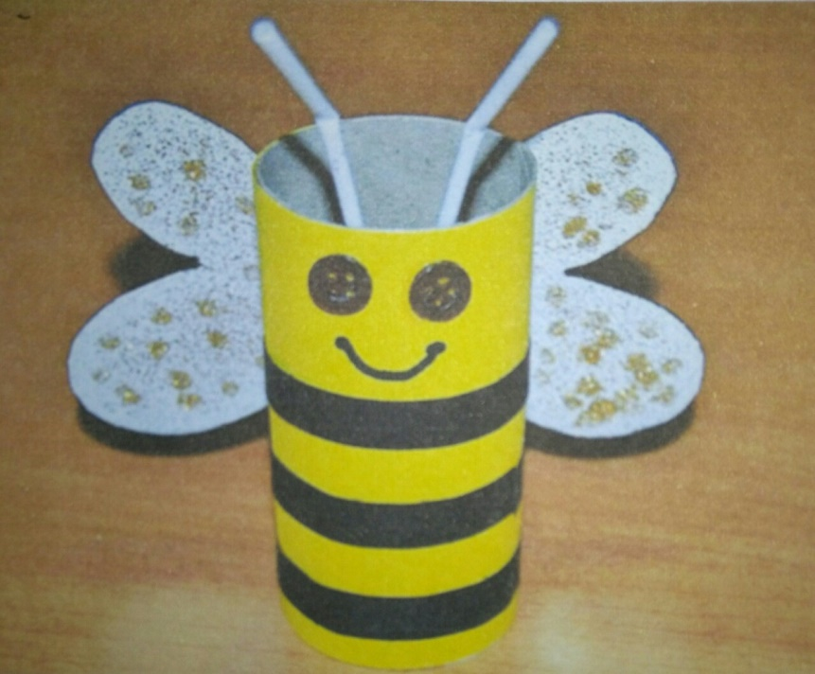

Поделки, сделанные своими руками не только улучшает психоэмоциональное состояние, но и:
-развивает мелкую моторику,
-развивает воображение,
-развивает пространственное мышление,
-развивает общие навыки владения различными предметами и инструментами, что пригодится в школе!
-развивает усидчивость.
Так же, это великолепный досуг, который отвлекает ребенка от гаджетов! Вот такого плана можно сделать стакан для карандашей.
Вам понадобится: втулка от рулона туалетной бумаги, краски, воображение, клей. По подобию, можно сделать любого жука. Раскрасить втулку в нужный цвет (это тело насекомого), нарисовать или приклеить глаза, рот, усики. Крылья нужно вырезать, украсить и приклеить к втулке,(также можно и усики).Будет полезен и рассказ о пользе насекомых, обратите внимание на яркие краски бабочек и пчел!
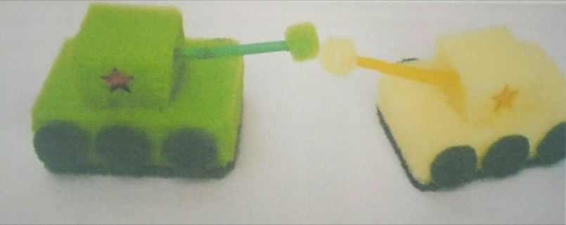
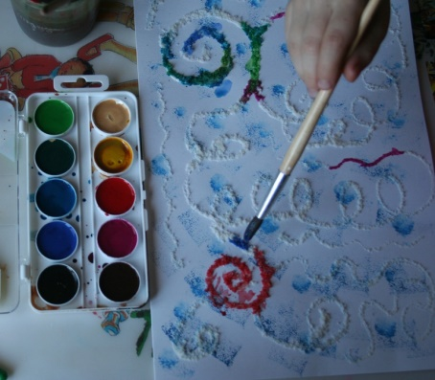

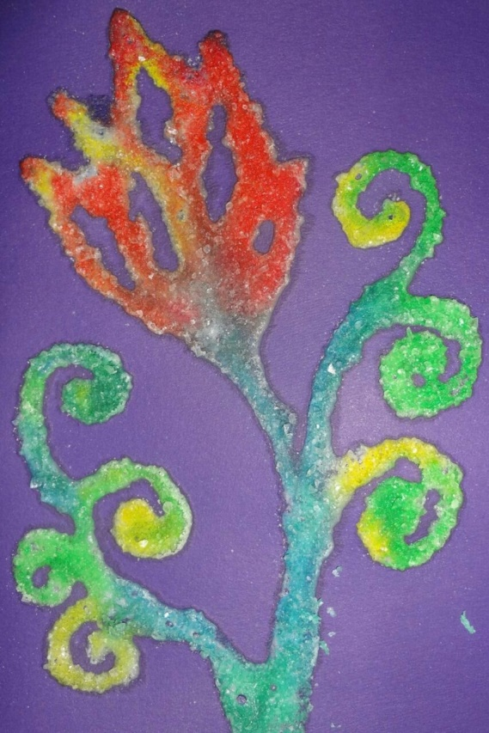

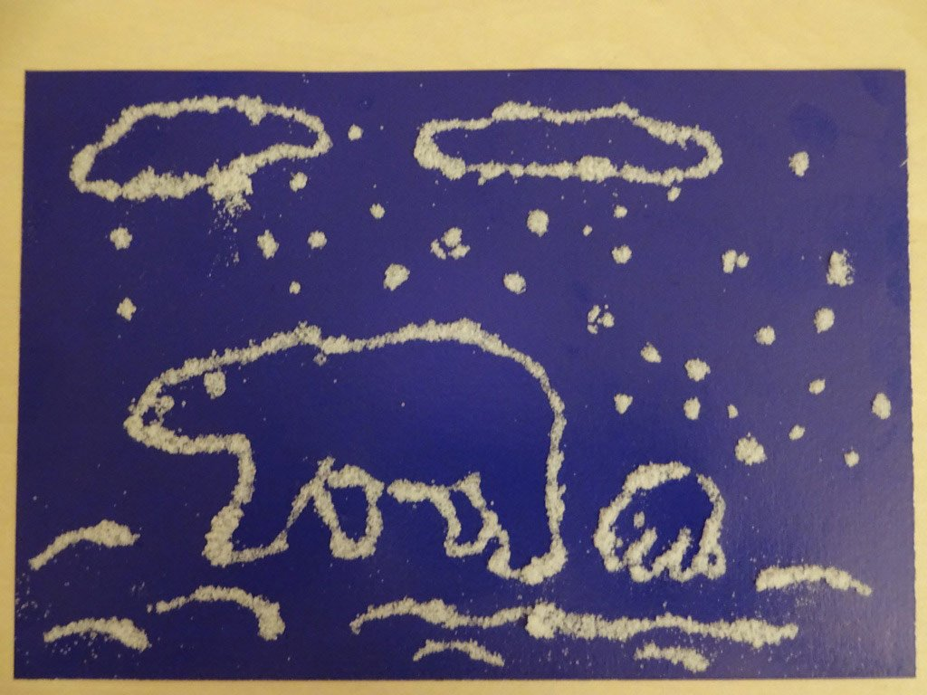

Вам понадобится МНОГО фантазии, бумага белая или цветная (А4),жидкий клей (канцелярскй или пва),соль(манка).Далее, на бумаге можно сделать наброски картины карандашом или сразу рисовать клеем.
Пока клей не застыл обильно посыпать его солью, дать высохнуть, излишки стряхнуть. Можно и разукрасить картину после полного высыхания.(гуашью или акварелью).
Получается очень красиво!
Ко дню 9 мая можно сделать вот такую поделку! Нужны обычные губки для посуды, трубочки от сока, клей. украшения для танка можно вырезать из цветной бумаги и приклеить.

